**一.前期考虑项目大概实现：**

1.使用webpack：因为很久没用这东西了，所以想借此机会练一练。以及git。

2.使用less：某次例会朱老师说让我们尝试 使用less。

3.按照规范写各部分代码；尽快规范自己的代码风格。

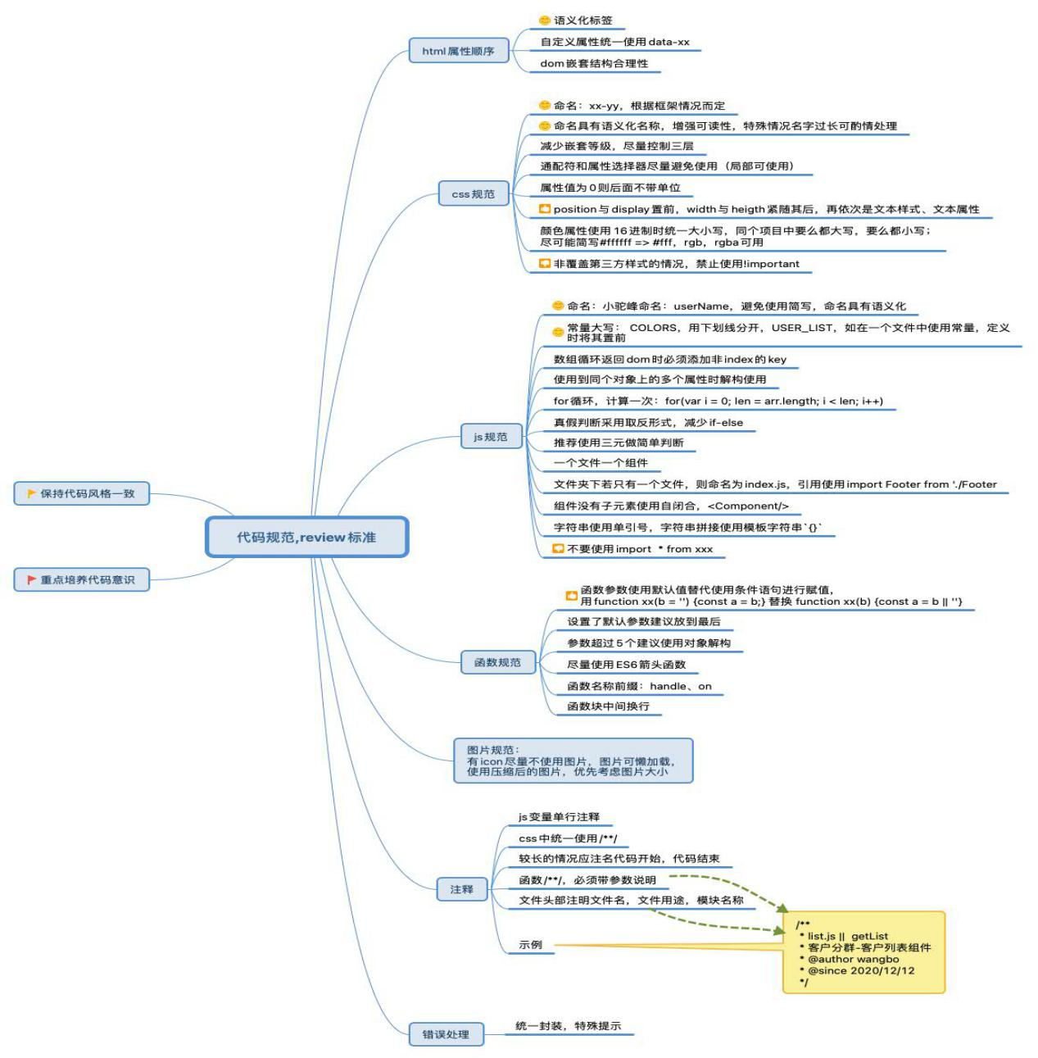

4.网络请求部分尝试使用fetch：对于fetch不是特别熟，所以想锻炼一下，而且不用第三方库的话ajax还得自己封装太麻烦了。

5.估计用时：两周半。

原因：1）粗略原因：a.我们主要是以学习为主，不是全天做项目。每天可能最多就半天时间可以用来写这个项目。

b.涉及到css的部分，都需要花大量时间去调整，因为没有ui跟我们配合，我们没有样式的数据，所以还得我们自己去比对去调整。

c.我们没有尝试过一次做这么多页面并且有交互设计，之前自己做一个项目都是半个月一个月起步，所以考虑到静态的东西比较多，所以我们计划的时间也是给自己富余的，避免高估自己，到期未完。并且这个时间也不是太夸张，实际做项目的时间可能也就是一周。至于为什么说两周半，是因为我们还想要给两天时间对整个项目复盘和优化调整。

**二.项目梳理：**

1.实际上有8个页面：导航栏5个页面（注册页面不要求实现），帖子详情页，积分榜页面，积分榜用户界面。

2.较麻烦实现的地方和预期解决方案：

1）翻页功能：之前自己做学生管理系统有写过翻页功能，此部分代码改一改就能够直接应用在该项目中

2）同一个页面下，各小模块的切换和渲染：打算通过事件配合display值的改变实现切换，渲染打算单另出一个模块出来，因为好几处地方的数据结构一样。

3）没有接口配合，本地数据的存储方面 ：json文件存储数据，所有图片资源单独存储一个文件夹，并按版块命名，路径名与json文件里存储的数据一致，方便使用。

登录验证我也先搞一个文件存储一些用户名密码信息，然后每次登录先判断本地cookie是否有信息，有的话就信息回填（没有就手动填写），然后发送请求获取数据列表进行一一比对，正确后页面跳转，用户信息存入cookie，

**三.项目期间学习计划：**

后半天时间搞项目

前半天时间看视频，回去看书。

**四.项目期间遇到的问题**

1.安装包的时候报错，是因为https协议需要许可证，此处许可证有问题，所以解决方案是把https协议改成了http协议。绕开了各种安全验证，避免验证环节出错时就获取不到资源了，改成http的时候没有安全校验，直接跟资源池对接



2.自己设置了min-width，所以页面缩小的时候出现了滚动条。

3.当文字内容过长时该里层盒子在页面缩小时，没有正常压缩。

不设置max-width时，文字过长不会进行正常压缩。

设置max-width，不设置width值，也不正常压缩。

结合起来就解决问题了。但是具体原因还未找到，后续会再细看。

4.在使用localStorage的过程中，想要通过存储的Domid来拿到Dom，但是一直为空，最后发现是拿取的时候，请求的数据还未返回所以Dom还没渲染出来自然就不能获取。

5.帖子标签使用visited来控制颜色变化不起作用。

6.网络请求反应迟缓，从程序上怎么改善？无法改善请求时间，可以为用户体验做加载动画。

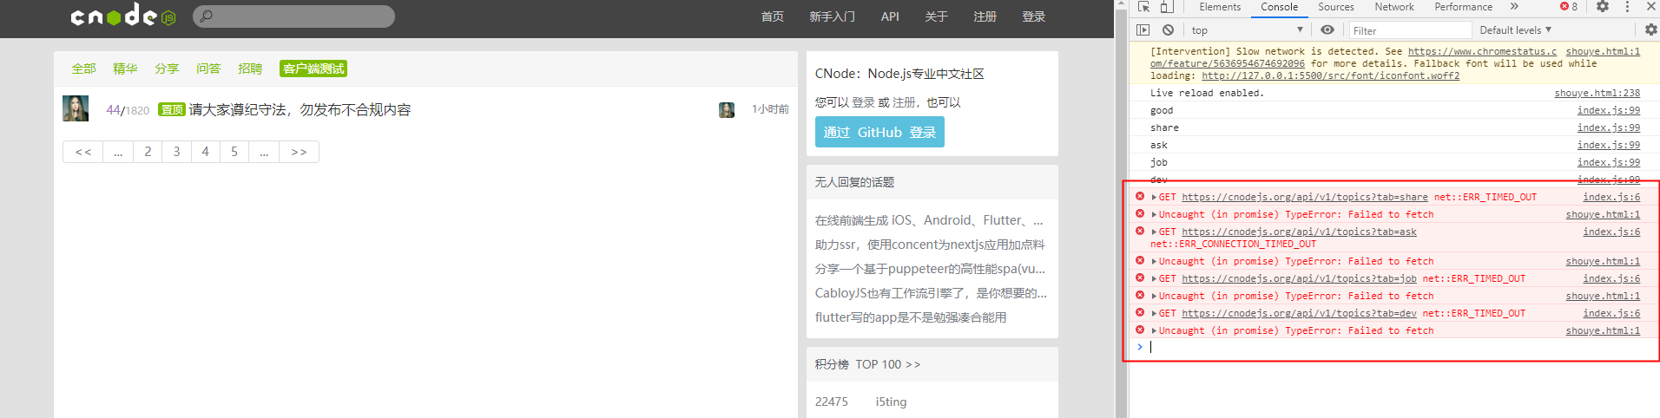

7.给a标签设置visited直接被激活了。

**五.收获**

1.对于svg格式的图片，我们自己存一个svg格式的文件，然后把需要的图片的svg信息粘贴进去，就可以通过img标签引用。Svg信息也可以直接粘贴在html结构里也能用就是太占地方了。

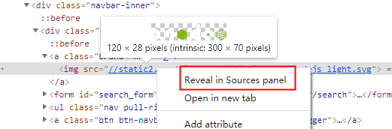

2.学会了min-width和min-height的用法

3.font-family：写一大长串，哪一个字体能用就用哪一个。

6.伪元素必须要设置css属性：content使用。不然不会显示。

7.回顾知识：行级块元素的margin是能够撑开父级。并且没有margin塌陷问题和margin合并问题。

块级元素的左右margin能撑开父级，水平方向上无法撑开，因为上面提到的bug。可以通过触发bfc解决。

六:待做

帖子短时，footer标签应该固定定位。